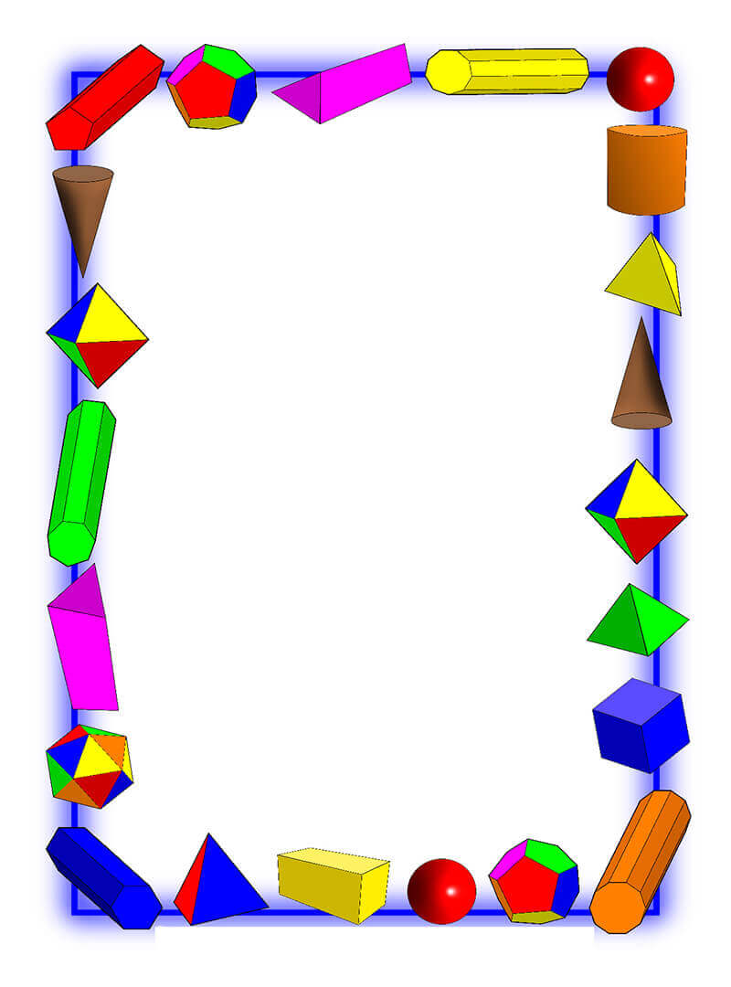

**Управление образования г. Избербаш**

МУНИЦИПАЛЬНОЕ КАЗЕННОЕ ДОШКОЛЬНОЕ ОБРАЗОВАТЕЛЬНОЕ

УЧРЕЖДЕНИЕ «ДЕТСКИЙ САД № 10»

**368502 РД г. Избербаш т. 2-62-65**

**е-mail:** **sadik10izb@mail.ru**

**конкурсный материал**

**на муниципальный этап**

**республиканского профессионального конкурса**

**педагогов дошкольного образования**

**«Воспитатель года Дагестана -2022»**

**Самоанализ ООД**

**по познавательному развитию**

**(ФЭМП)**

**во 2 мл. группе**

***«*Сказочное путешествие с блоками Дьенеша *»***

**подготовила и провела:**

**Гасанова Кыз-ханум**

**Девлетхановна**

**стаж работы: 6 лет**

**т. 89634139020**

**г. Избербаш 2022г.**



***Тема:***

***«Сказочное путешествие с блоками Дьенеша»***

***Цель:***

Познакомить детей с логическими блоками Дьенеша, упражнять в умении классифицировать блоки по трём признакам: цвету, форме, размеру; использовать блоки в дидактических играх.

***Задачи:***

***Образовательные:***

формировать умение различать и называть геометрические фигуры по форме (круг, квадрат, треугольник, цвету (красный, синий, жёлтый) и величине (большой, маленький); способствовать овладению приёмами практического взаимодействия с окружающими предметами.

***Развивающие:***

развивать умение сравнивать предметы по одному свойству (цвету или форме); развивать умение классифицировать фигуры по форме и цвету; развивать внимание, логическое мышление, память, воображение.

***Воспитательные:***

воспитывать умение выполнять действия по инструкции; воспитывать отзывчивость и взаимную поддержку; способствовать формированию интереса к познанию.

**Материалы и оборудование:**

блоки Дьенеша, ведерки, компьютер, мультимедийный проектор, магнитола.

**Методические приемы:**

Проблемная ситуация.

Вопросы к детям.

Художественное слово.

Объяснение.

ИКТ.

***Образовательная область: познавательное развитие (ФЭМП).***



***Виды детской деятельности:*** познавательно-исследовательская, игровая, коммуникативная, продуктивная.

Занятие соответствует санитарно - гигиеническим нормам и требованиям сохранения здоровья. Занятие осуществлялось в соответствии с конспектом. Конспект составлен в соответствии с задачами основной образовательной программы ДОУ, соответствующими младшему дошкольному возрасту детей. Для реализации каждой задачи были подобраны приемы, в интересной и занимательной форме был преподнесен материал для ознакомления детям.

На каждый момент занятия были подобраны наглядные пособия, которые стимулировали и активизировали детей к мыслительной деятельности. Пособия достаточного размера, эстетически оформлены. Их размещение и использование было рациональным, продуманным в учебном пространстве и в занятии.

Цель и задачи были доведены до детей.

Организованная образовательная деятельность состояла из трех взаимосвязанных между собой частей, в ходе которых дети поэтапно выполняли различные действия. Содержание занятия соответствовало поставленным задачам. Во время занятия старалась общаться с детьми на одном уровне, старалась поддерживать у детей интерес к занятию на протяжении всего времени.

Все элементы ООД логически объединены между собой общей темой «Сказочное путешествие с блоками Дьеныша» и общей целью - формирование элементарных математических представлений у детей в совместной игровой деятельности.

Выбранные методы и приёмы соответствуют возрасту детей и были подобраны с учётом их индивидуальных особенностей (состояние внимания, степени утомляемости и пр.)

Детям было предложено отправиться на поезде в путешествие в сказку. Интерес к деятельности детей сохранялся на протяжении всего времени. Включение физминутки способствовало снятию мышечного напряжения, эмоциональному отдыху. Дети были активны, у них сохранялся интерес на протяжении всего занятия.

С поставленными целями и задачами в целом дети справились благодаря использованию блоков Дьеныша. Дети научились сравнивать предметы по признакам: цвету, форме, размеру. Развивалось воображение. Закрепила положительные результаты занятия словесным поощрением.

Для реализации каждой задачи были подобраны приемы, основанные на игровыых обучающих ситуациях, которые побуждали детей к активной речевой и

мыслительной деятельности. В работе с детьми использовала беседу, вопросы к детям на сообразительность и логическое мышление, проблемные ситуации на закрепление числа, цвета и формы.

Все это способствовало эффективности ООД, мыслительной деятельности и развитию речи, формирование элементарных математических представлений у детей.

Дети были активны, внимательны, чувствовали себя комфортно. Так же соблюдены психологические требования к занятию в начале занятия детей заинтересовала, собрала, настроила на занятие, поставили проблему, определили мотивацию к занятию, в конце занятия подведена рефлексия.

Я считаю, что поставленных целей и задач я достигла.